**Bilan Projet SOA**

1. **Bilan des charges**

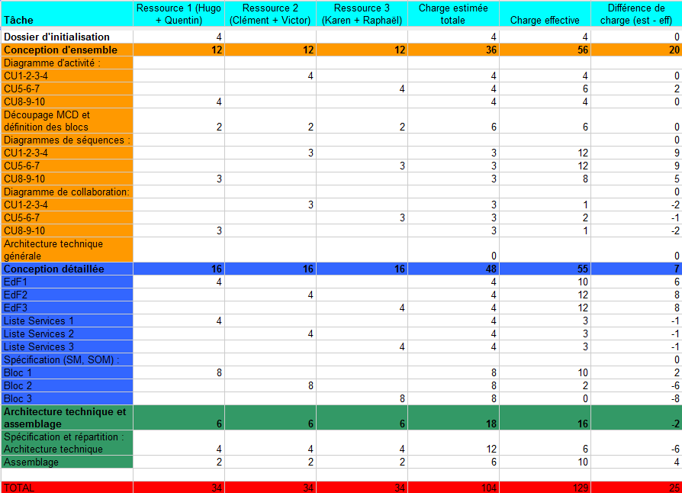

Tableau de bord final avec différence de charges

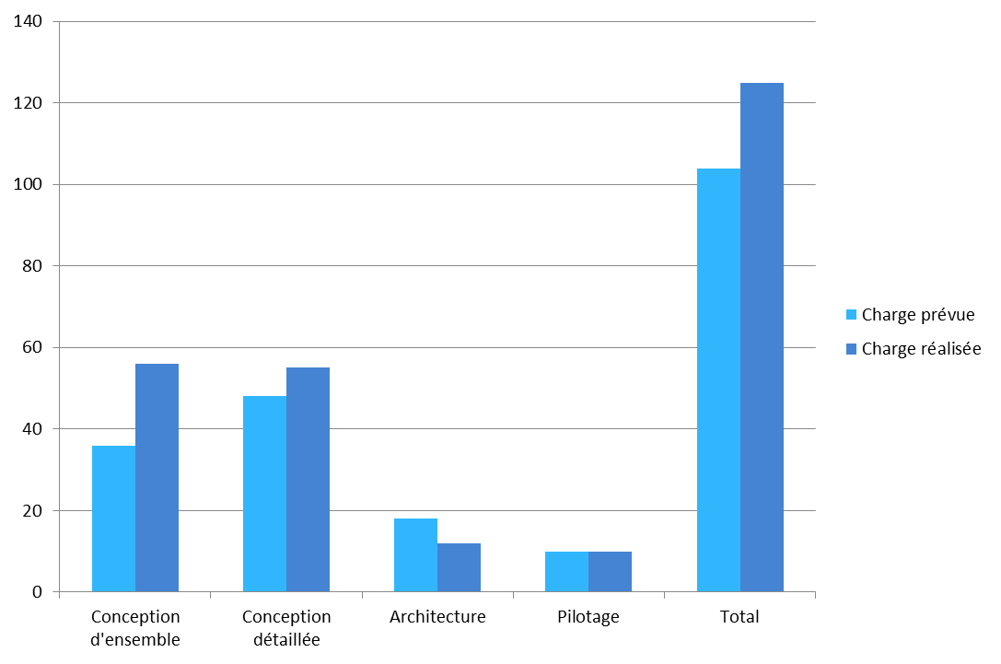

Diagramme en barre des charges par phase.

On observe donc des différences de charge importantes en Conception d’Ensemble. Ceci est dû à une mauvaise gestion des diagrammes de séquence. Ceux-ci ont en effet nécessités 32 Heures-Hommes au lieu de 9 prévues. L’incompréhension du résultat attendu et la mauvaise appropriation du sujet en sont la principale cause.

La conception détaillée a vu les charges estimées presque respectées, à part quelques retards sur les IHM.

L’architecture quant à elle s’est déroulée plus vite que prévue.

1. **Gestion des risques**

Les risques initiaux présentés dans le dossier d’Initialisation se sont cristallisés lors de la réalisation des diagrammes de séquence. Mauvaise compréhension du métier, absence de ressources et dissipation nombreuses ont été la cause du retard de la recette sur cette partie. Quand certaines ressources avaient terminé leurs diagrammes, d’autres en étaient encore au milieu de leur premier diagramme. Ce qui a eu pour effet de retarder la revue et la mise en commun ainsi que le diagramme de collaboration.

1. **Conclusion**

Ce projet s’est donc déroulé de façon compliquée, fin d’année et projets à caractère répétitifs oblige… mais le travail hors séance a permis de rattraper les retards dans la dernière ligne droite.

Je tiens tout de même à féliciter mon équipe pour avoir réussi à boucler le projet dans les temps.